承德市信访局到头道牌楼街道开展《信访工作条例》宣讲活动
为深入学习贯彻《信访工作条例》(以下简称《条例》)内容，增强居民依法信访理念，推动《条例》宣传。5月31日，承德市信访局联合双桥区信访局到头道牌楼街道组织开展《条例》“进街道、进社区”宣讲活动。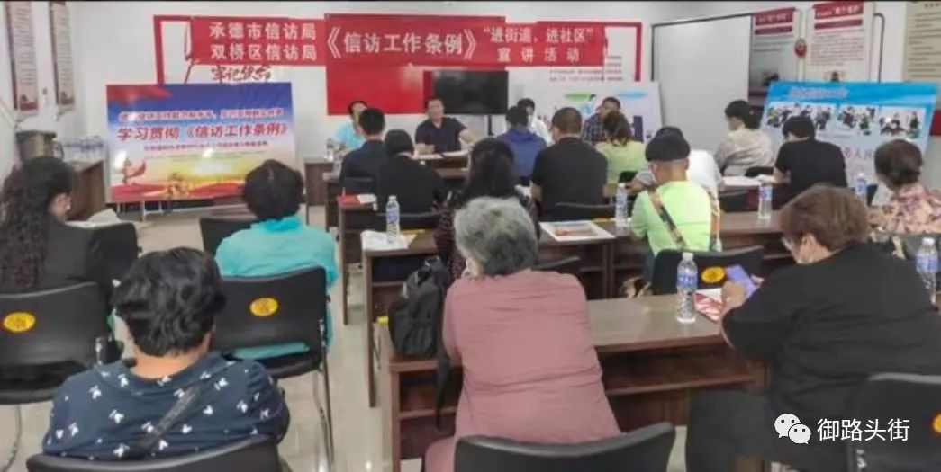
此次宣讲由市信访局副局长、党总支书记、下沉社区工作组组长张俊东同志主讲，参加活动的有双桥区委常委、政法委书记吕新东，市、区信访局相关科室负责同志，以及头道牌楼街道主要负责同志、各社区信访工作业务骨干和志愿者等。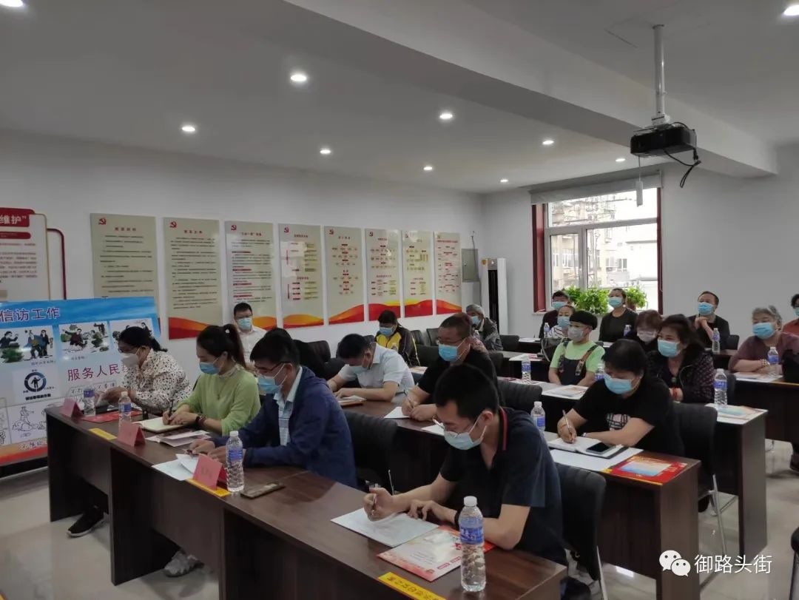
宣讲采取沙龙形式，现场大家纷纷就自身在工作中遇到的问题相继提问，现场气氛热烈。市信访局复查复核科科长刘艳秋和督查室主任科员沈大春同志，对大家提出的信访疑问一一进行认真详细解答。随后，张俊东局长结合自身信访工作经验及大家所关心的热点难点问题进行了深入浅出、耐心细致地讲解。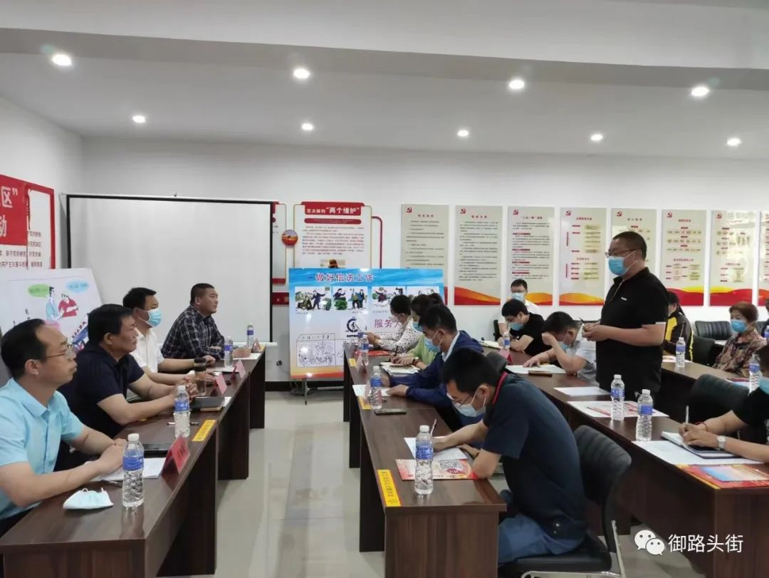
宣讲结束后，头道牌楼街道工作人员又向居民发放宣传资料，并详细讲解什么是信访、如何信访、知悉信访人权利和义务，以及《条例》中明令禁止的行为等重点内容，受到现场居民的一致好评。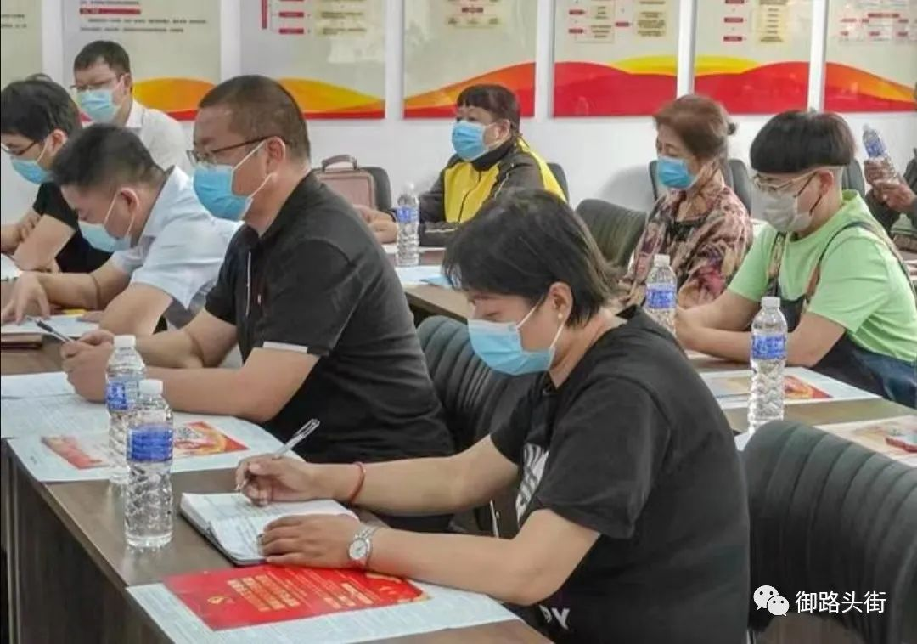
通过开展《条例》宣讲活动，不仅提高了辖区居民对信访规范的认知，还使居民树立了合理信访、文明信访、依法信访的意识，营造了良好的学法用法氛围，使信访规范更加深入人心。信访工作是党的群众工作的重要组成部分，是了解社情民意的重要窗口。头道牌楼街道将进一步贯彻落实《条例》要求，引导辖区居民依法信访、依法维权，持续营造“学条例、用条例”的浓厚氛围。

